Kulturenheten
Årsplan 2013

Vedtatte satsingsområder og mål 2013 – 2016

Hele Kulturenheten
Satsingsområder | Mål | Kommunens rolle i kulturlivet
- Utrede styrking av kulturenheten sitt arbeid/ samhandling med andre enheter  - Utvikling av Salten  kultursamarbeid | - Kulturenheten skal være kommunens redskap for å sikre gode rammer og utviklingsmuligheter for kulturlivet i bygda  - Kulturenheten skal være et  lokalt ressurssenter på alle  fagområder innen kultur | Kulturlova § 4:  Kommunen skal syte for økonomiske,  organisatoriske, informerande og andre relevante  virkemiddel og tiltak som fremjar og legg til  rette for eit breitt spekter av kulturverksemd.  Øvrige lovverk, bl.a. Folkebibliotekloven og Lov  om Grunnskolen § 13-6 Musikk og kulturskole-  tilbud.

Satsingsområder, mål og drift for de enkelte avdelingene i 2011

Idrett
Satsingsområder | Mål | Drift 2013 | Aktiviteter 2013
- Ballbinge mottaket  ferdigstilles  - For å sikre et godt oppvekstmiljø og  god folkehelse bør alle som ønsker å  drive idrett og fysisk aktivitet gis et  bredt og godt tilrettelagt tilbud med  god kvalitet.  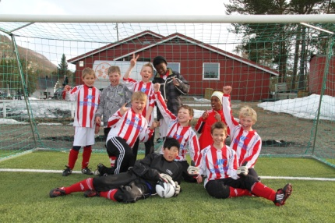 | - Alle innbyggere i Saltdal skal  kunne benytte tilbud om fysisk  aktivitet og naturopplevelse ut  fra egne forutsetninger og  behov. Gjennom medvirkning  og tilrettelegging vil kommunen  skape trivsel og livskvalitet –  flere leveår med god helse for  alle. | - Utleie/drift av Idrettshallen  hele året  - Samarbeid med idrettslagene  - Sekretariat for idrettsrådet  - Saksbehandling idrettssaker  - Nærmiljøsøknader hele året  - Ferdigstille ballbinge på  Fredheim  - Oppdatering av  anleggsregisteret.  - Planlegging nyutgivelse av  Turboka ”På tur i Fauske og  Saltdal”.  - Samarbeid med  folkehelsekoordinator | Spillemiddelsøknader Kommunale kulturmidler  til idrettslag  Årsmøte i Idrettsrådet  Fordeling av timer i  idrettshallen  Hele året: Hoved rullering av kommunedelplanen for fysisk aktivitet og naturopplevelse 2013-2016.

Bibliotek
Satsingsområder | Mål | Drift 2013 | Aktiviteter 2013
- Biblioteket har inngått samarbeid med Rognan mottak og ønsker å gi beboerne mer kunnskap om biblioteket. Særlig ønskelig er det at kvinner og barn skal benytte biblioteket i større grad.  - Leseombudsvirksomhet ble  etablert i 2010 og er svært vel-  lykket. Ordningen videreføres  og utvikles i perioden. | - Biblioteket skal ha som  målsetting å øke utlånet spesielt  til barn og unge.  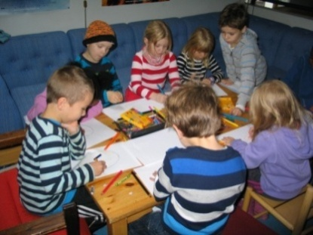 | Åpningstid for publikum 23 t pr uke:  Tirsd, onsd og fred 10 – 15  Torsdag 15 – 19  Lørdag 10 - 14  Biblioteket besøkes av ca. 20.000 mennesker årlig.  Endringer i lov om folkebibliotek 2011-12:  økt aktivitet, mer minoritetsspråk  Utvikle samarbeidet med Frivillighetssentralen | Salg av brukte Bøker  Påskeveksted  Leselystaksjonen  Bamsedag  Slektsforskerdag  Den kulturelle Spaserstokken  Forfatterbesøk  Seniorsurf  Huskonserter  Spillnatt  Stemmerettsjubileet  Slektsforskerdager  Data for invandrekvinner  Juleverksted
- Biblioteket satser på å nå flest mulig barn og unge for å øke deres leselyst. De skal oppleve biblioteket som en god plass å være i fritiden. | - Biblioteket skal være en kultur-arena og et naturlig samlingspunkt for alle beboerne i kommunen. - Biblioteket skal gjøres godt kjent for alle i kommunen. | Regelmessige besøk av skoleklasser, barnehager og fremmedspråklige | I samarbeid med andre i løpet av året: huskonserter, eldredager, fritidsmesse i samarbeid med andre.
- - Biblioteket har i samarbeid  - med LO etablert et  - Arbeidsplass-bibliotek på  - Nexans. Dette ønskes  - videreført da det er et nasjonalt  - satsingsfelt med fokus på  - voksnes leseferdigheter. |  | 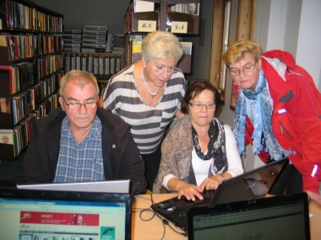 | Arbeidplassbibliotek er etablert våren ved Nexans og fortsetter

Kulturskole
Satsingsområder | Mål | Drift 2013 | Aktiviteter 2013
- Gi alle som ønsker det et  kulturskoletilbud  - Utvikle et musikktilbud for eldre i institusjon  - Innføring av «gratis kulturskoletime i tilknytning til skole/SFO  -Videreutvikle samarbeidet med skoler, SFO og barnehager  - Deltakelse i «Salten-musikalen»  - - Ta vare på-, og gi talent gode  utviklingsmuligheter | - Kulturskole for alle  - Flere gutter i kulturskolen  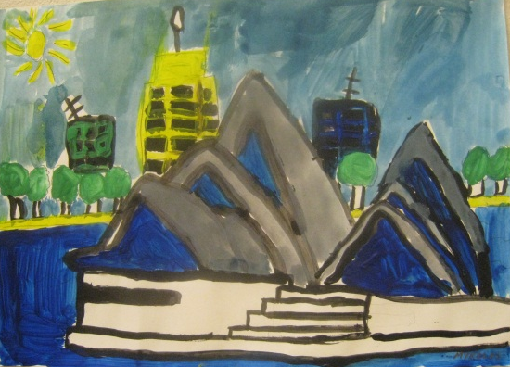  (Mykolas Petrauskas)  - Ha tilfredsstillende  undervisningslokaler og utstyr  til alle fag  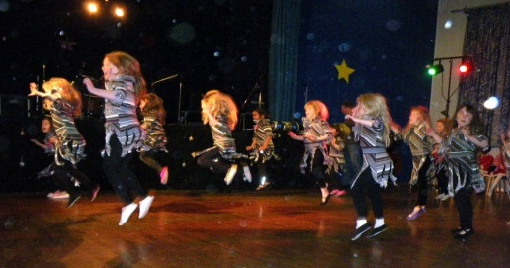 | - Undervisning av ca. 160  elever i alderen 5- 19 år innen musikk, dans og billedkunst  - Kulturkarusellen  - Ukentlig Ukulele Kor  - Salg av dirigenttjenester  - Kurs/kompetanseheving  - Distriktsmusiker Drømmestipend 2013  - Deltakelse i nettverk (Salten  kultursamarbeid, Norsk  kulturskoleråd)  - Arbeidsgruppe for «Salten musikalen»  - Utplasseringselever/praksis-  plass  - Den kulturelle skolesekken  - Utvikle og utvide fagområdene | - Konsert H. Bakkes minnefond  - Blåfrostfestivalen  - Lærerkonsert  - Kulturskolens uker  - Dansens dag  - Sommeravslutning  - Den kulturelle spaserstokken  - Egne forestillinger og utstillinger  - Månedlige felles forestillinger med Rognan barneskole  - Deltakelse på kulturarrangement i Saltdal og Salten  - Opptreden på kommunestyre- møtene  - Samarbeid med lag og foreninger  innen musikk og kultur
Kino
Satsingsområder | Mål | Drift 2013 | Aktiviteter 2013
- Digitalisering av kinoen og  driftsstart i 2014 på Rognan  samfunnshus Investeringer i  2012, 2013 og 2014.  -Vise film i samarbeid med bygdekinoen | - Øke filminteressen i Saltdal | Månedlige forestillinger i sesongen | Digitale forestillinger  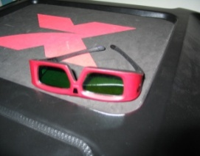  3D forestillinger

Kulturvern
Satsingsområder | Mål | Drift 2013 | Aktiviteter 2013
- Årlig utgivelse av lokalhistorisk  litteratur i samarbeid med  lag/foreninger.  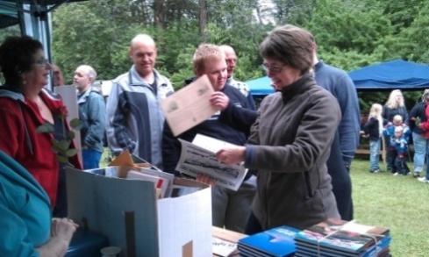 | - Samle inn, systematisere og  formidle Saltdals l lokalhistorie.  - Ta vare på de fysiske kultur-  minnene og sikre dem for  framtida  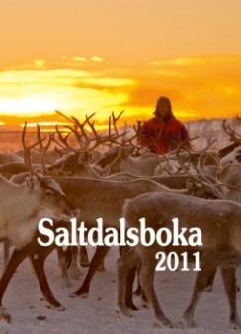 | - Produksjon av SDB og  SDK  - Ledelse av årbok-  samarbeidet i Salten  - Samarbeid med lokale lag  og foreninger  - Samarbeid med fylket og  Nordlandsmuseet  - Salg/lagerhold av bøker  - Deltagelse på Skog-  vokterdagen og  Rognandagene | Oppstart ny Saltdalsbok i  samarb. med historielaget  Produksjon av kalender Deadline leveranser til  trykkeri  Distribusjon og salg av  nye produkter  Distribusjon/salg  Oppgjørsrutiner  Fakturering
- Oppdatering av fotoarkivet og  lokalhistorisk arkiv |  | - Drift av fotoarkiv  - Drift av lokalhistorisk arkiv | Salg av fotos.  Hjelp og veiledning til publikum.  Innsamling bilder fra nyere tid.  Okt.: Slektsforskerdagen
- Kvernsteinsprosjektet må  samarbeide videre med  stiftelsen Norsk Kvernsteins-  senter. Skoleprosjektene i  Saltdal må fortsette slik at det  utvikles en lokal modell som  passer for Saltdal | 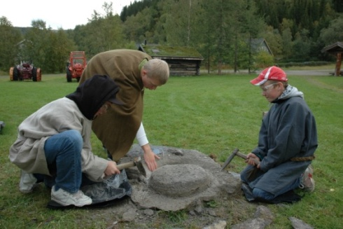 | - Videreføring av Kvern-  steinsnettverket til Stiftelsen  Norsk Kvernsteinsenter  - arbeidsgruppa har mandat ut  - Opprette kvernsteinslaug  som en del av Historielaget | - Oppfølging av skoleprosjektet  - Planlegging av samling i  Saltdal  - Deltakelse i større arrange-  menter  - Permanent info-tavle i  Saksenvik, kvalitetssikret av  Nfk  - Samarbeid med NGU og  Universitetet i Tromsø

Barn og ungdom
Satsingsområder | Mål | Drift 2013 | Aktiviteter 2013
- Basecamp Salten, 16. mai –  arrangement og deltakelse i  fylkeskulturmønstringen  etableres som faste tiltak i  budsjettet.  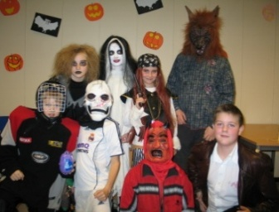 | - Å kunne tilby barn og unge et spennende kultur-, idretts- og fritidstilbud  - Å beholde eksisterende tilbud og utvikle disse  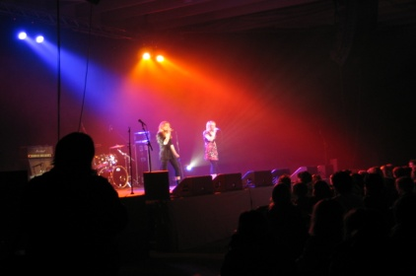 | - Klubbarrangementer 4  kvelder i uka:  Rognan ungdomsklubb tirsdag  og fredag  Juniorklubben onsdag  Røkland ungdomsarrangementer  - Deltakelse i prosjektet «Vårres unga, vårres framtid»  og rullering Oppvekstplanen  - Drift av Rockebinge. | Nyttårsball  : Ungdommens kultur-Mønstring  Alpintur til Tãrnaby  Fylkesmønstring UKM  Gratis buss til Vestvatn?  16.-mai-arrangement  Landsmønstring UKM  Ferieklubb  Fritidsmesse ?  Base-camp Salten  Back to scool-party  Spillnatt  Juleball
- Sektorovergripende samordning  av kommunens forebyggende  barne- og ungdomsarbeid. |  |  | 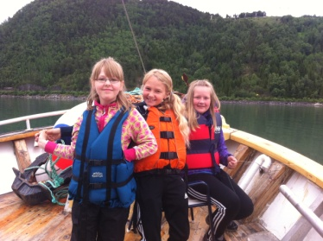

Annet
 |  | Drift 2013 | Aktiviteter 2013
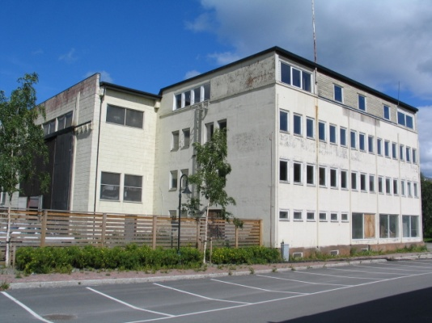  Foto: Øivind Holthe | 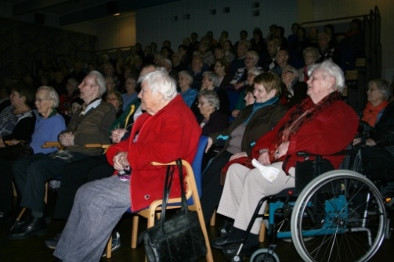 | -Delta i utredningsarbeid og arbeidsgrupper i tilknytning til prosessen « styrke kulturarbeidet i kommunen» etc.  Kontakt med lag og foreninger  - Samarbeid med Kultur i Salten  - Utleie av Aktivitetshuset og  Rognan samfunnshus hele året  - Saksbehandling kultur-  midler 2013.  - Praktikant via NAV  - Den kulturelle spaserstokken -  lokalt i sept/okt -via Kultur i  Salten hele året  - Kulturvernplan? Stedsutvikling? Næring?  - Utrede styrking gjennom bedre samhandling /sammen-slåing med andre enheter | Teater  Samefolkets dag  Blåfrostfestivalen  Alpintur til Tãrnaby  17.mai arr. Trebåtdagan/Rognandagan  Høst: 2  teaterforestillinger  Sept/okt: Møte med lag og for.  Hele året:  Deltakelse i prosjekter:  Rognanfjæra,  Slipen,  Galleri Adde/Zetterquist

